Практическая работа №1
Часть 1 Изучение базовых команд Linux.
Выполнила: Горбачёва Анна
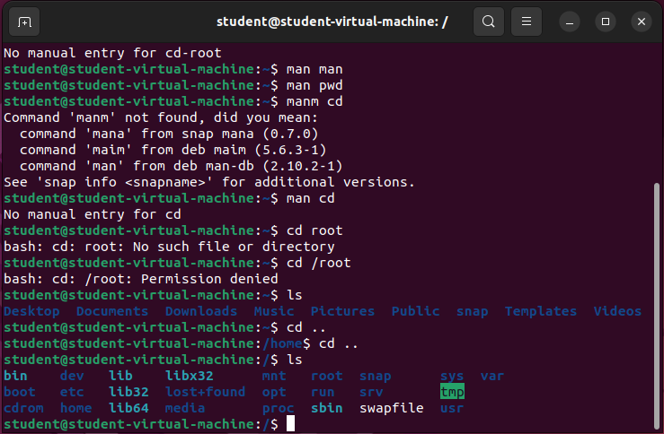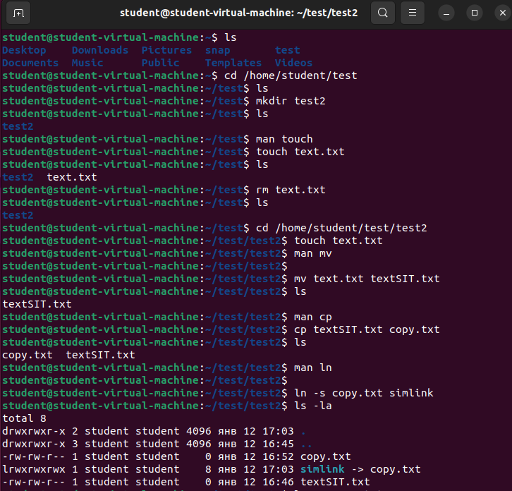

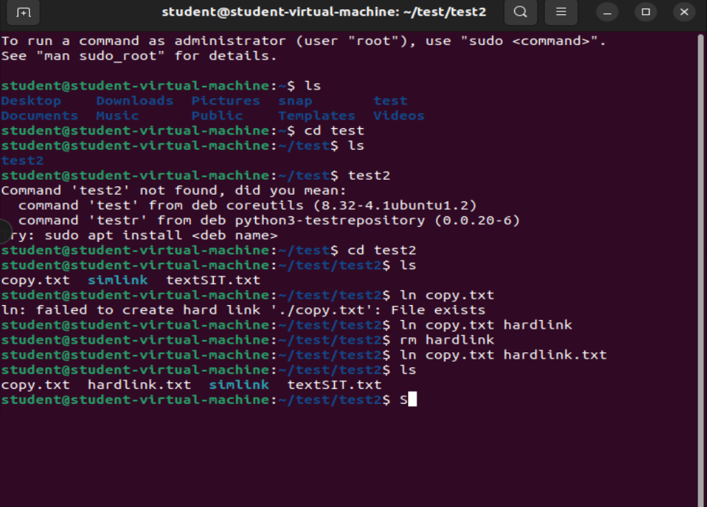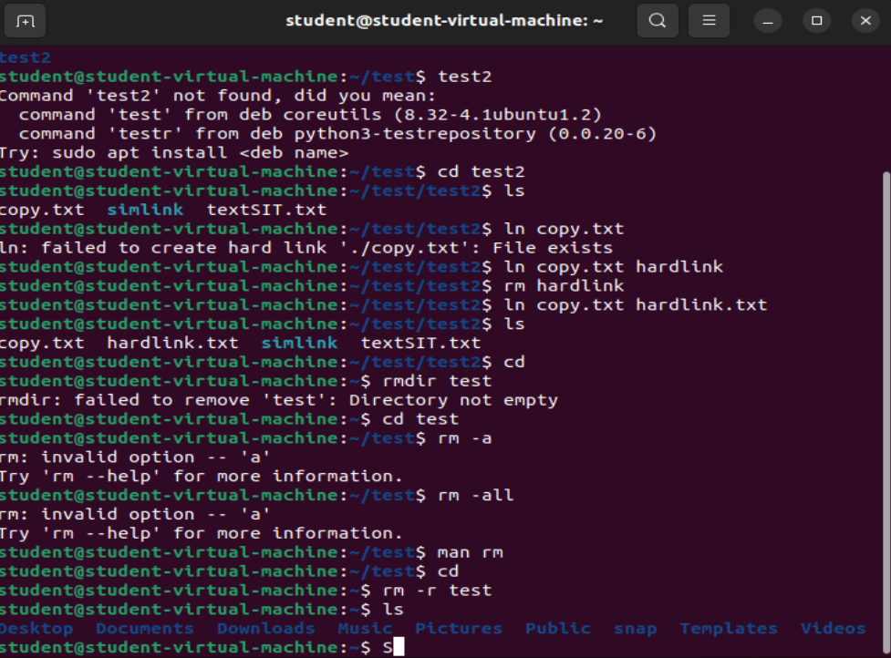

Контрольные вопросы
- Чем отличается вывод команд ls -F и ls -la?
ls -F добавляет индикаторы типов файлов (/ для директорий, * для исполняемых)
ls -la показывает все файлы (включая скрытые) с детальной информацией (права, владелец, размер).
- С помощью какой команды и как можно переместить файл в другой каталог?
С помощью команды mv можно перенести файл в указанный каталог
- Какие действия вы совершаете, нажимая на кнопки «стрелка вверх» и «стрелка вниз»?
Перемещение в истории вводимых команд
- Куда вы переходите, выполнив команду cd без параметров?
В домашний каталог
- Как посмотреть, какие еще параметры можно задать команде ls?
При помощи команды man
- Что такое «жесткая ссылка»?
Это второе имя файла
- Что такое «символическая ссылка»?
Это ссылка на файл, которая является отдельным файлом
- Как осуществить просмотр подкаталогов и их содержимого ?
С помощью команды Is -R
- Как осуществить вывод содержимого каталога с запятыми в качестве разделителя?
Is –m
- Как осуществить просмотр скрытых файлов в домашнем каталоге?
Is -a
- Как осуществить создание нового каталога и необходимых подкаталогов рекурсивно?
mkdir -p /путь/к/каталогу/подкаталогу
- Как осуществить рекурсивное копирование всех файлов из одного каталога в другой?
cp -r каталог1/* каталог2/
- Как осуществить рекурсивное копирование всех файлов и подкаталогов из одного каталога в другой?
cp -r каталог1/ каталог2/
- Как рекурсивно удалить все файлы и подкаталоги в определенном каталоге?
rm -rf каталог/

